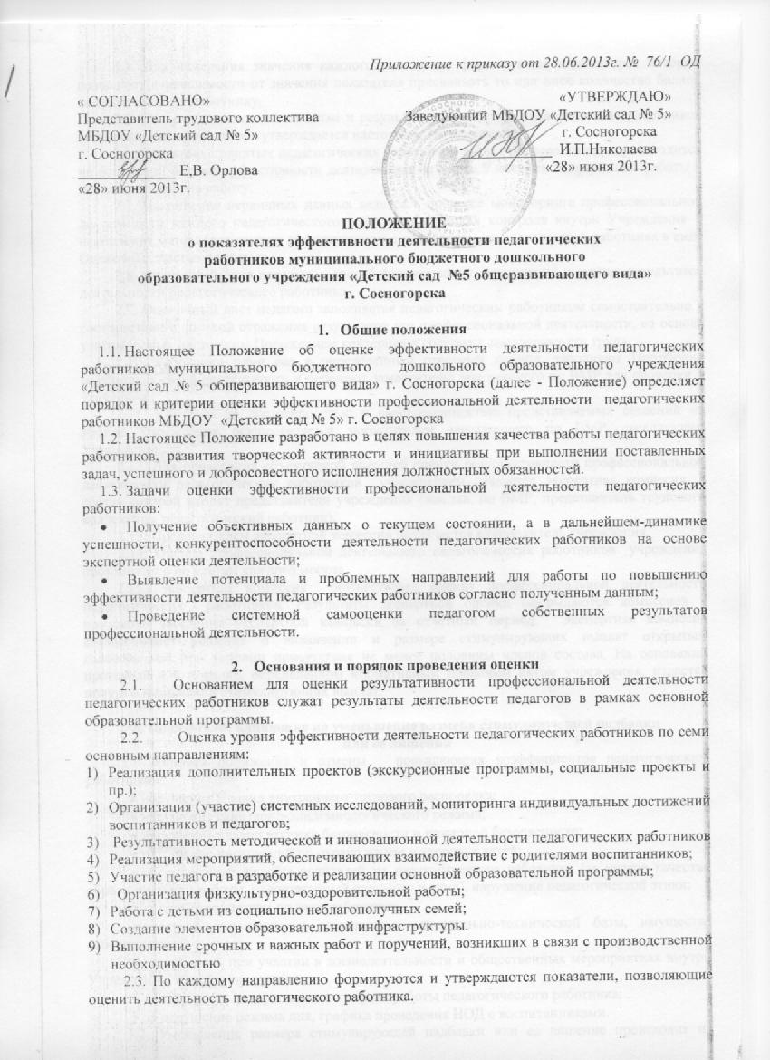

2.4. Для измерения значения каждого показателя формируются индикаторы, которые позволяют в зависимости от значения показателя присваивать то или иное количество баллов педагогическому работнику.
2.5. Система показателей качества и результативности труда педагогических работников со значениями индикаторов утверждается настоящим Положением.
2.6. Для вновь принятых педагогических работников расчет размера выплат производится на основании оценки эффективности деятельности не менее 3 месяцев непрерывной работы с момента приема на работу.
2.7. Накопление первичных данных ведется в процессе мониторинга профессиональной деятельности каждого педагогического работника в рамках контроля внутри Учреждения и накопления материалов оценки эффективности деятельности педагогического работника в виде Оценочных листов педагогов.
2.8. Оценочный лист педагога – способ фиксирования, накопления и оценки результатов деятельности педагогического работника.
2.9. Оценочный лист педагога заполняется педагогическим работником самостоятельно в соответствии с логикой отражения результатов его профессиональной деятельности, на основе утверждаемых настоящим Положением критериев и содержит самооценку его труда.
2.10. Работники один раз в определенный отчетный период, заполняют Портфолио результатов своей деятельности и передают заместителю заведующего по ВМР для проверки и уточнения.
2.11. Контроль за достоверностью и своевременностью представляемых сведений на уровне Учреждения осуществляется заместителем заведующего по ВМР, заведующим Учреждения.
2.12. Для проведения объективной внешней оценки результативности профессиональной деятельности педагогических работников учреждением создаётся экспертная комиссия, в состав которой входят представители учреждения (зам.зав. по ВМР, представитель трудового коллектива, педагогический работник).
2.13. Председателем экспертной комиссии назначается руководитель учреждения.
2.14. Оценка профессиональной деятельности педагогических работников учреждения производится по итогам каждого месяца.
2.15. Экспертная комиссия осуществляет оценку профессиональной деятельности педагогических работников. Результаты экспертной оценки оформляются комиссией в протоколе заседания экспертной комиссии за отчетный период. Экспертная комиссия согласовывает решение о назначении и размере стимулирующих выплат открытым голосованием при условии присутствия не менее половины членов состава. На основании протокола и в порядке, определенном нормативным правовым актом учреждения, издается приказ о назначении стимулирующих выплат.

3. Показатели, влияющие на уменьшение размера стимулирующей надбавки или ее лишения
3.1. Условия понижения и отмены повышающих коэффициентов педагогическим работникам:
- нарушение Правил внутреннего трудового распорядка;
- нарушение санитарно-эпидемиологического режима;
- нарушение правил техники безопасности и пожарной безопасности;
- нарушение инструкций по охране жизни и здоровья детей;
- обоснованные жалобы родителей на педагогического работника (за низкое качество образовательной работы, недостаточный присмотр и уход), нарушение педагогической этики;
- детский травматизм по вине работника;
- халатное отношение к сохранности материально-технической базы, имущества собственника;
- пассивность при участии в жизнедеятельности и общественных мероприятиях внутри Учреждения и на других уровнях;
- за нарушение утвержденного графика работы педагогического работника;
- за нарушение режима дня, графика проведения НОД с воспитанниками.
3.2. Уменьшение размера стимулирующей надбавки или ее лишение происходит на основании:
- приказов о взыскании;
- результатов анкетирования родителей;
- справки представителей администрации Учреждения по итогам должностного расследования или при проверке по жалобе;
- акта о несчастном случае;
- справок и приказов по итогам контроля внутри Учреждения и (или) контроля органа управления образованием и (или) других контролирующих органов;
- докладной заведующего хозяйством о порче или утере имущества.

4. Порядок расчета стимулирующих выплат
4.1. Размер стимулирующих выплат для конкретного педагогического работника ограничивается размером в 150% . Расчет стимулирующих выплат производится путем подсчета баллов за отчетный период по каждому педагогу.
4.2. Ежемесячный размер стимулирующей части ФНД педагогов разделить на общую сумму баллов всех педагогических работников. В результате получается денежный эквивалент каждого балла (в рублях).
4.3. Этот показатель (денежный вес) умножается на сумму баллов каждого педагога. В результате получается ежемесячный размер стимулирующих выплат каждому педагогическому работнику.

5.Показатели эффективности деятельности педагогических работников
Профессиональная деятельность педагогических работников учреждения оценивается экспертной комиссией в баллах по следующим показателям:
№ | Направление | Критерии оценки | Кол-во баллов | Максимальное кол-во баллов по направлению
1. | Реализация дополнительных проектов (экскурсионные программы, социальные проекты и пр.) | Ведение кружковой работы и наличие документации в соответствии с требованиями | 2 | 23
1. |  | Участие работника в общих мероприятиях ДОУ (качественная подготовка и проведение праздников, развлечений и т.д.) | 1 | 23
1. |  | Выступление на конференциях, форумах, семинарах т.д. (выше уровня ДОУ) | 3 | 23
1. |  | Обеспечение педагогами взаимодействия с другими общественными организациями | 3 | 23
1. |  | Организация мероприятий, способствующих повышению престижа учреждения | 2 | 23
1. |  | Участие в разработке и в реализации дополнительной программы | 3 | 23
1. |  | Реализация проектов | 2 | 23
1. |  | Качество проведенного итогового мероприятия по проекту | 2 | 23
1. |  | Отсутствие работы по проектной деятельности | -3 | 23
1. |  | Систематическое ведение личной страницы педагога на сайте ДОУ | 3 | 23
1. |  | Степень активности педагога в подготовке и проведении мероприятий для воспитанников, в том числе праздников, соревнованиях, конкурсах:  - активное участие (ведущая роль, организатор)  - помощь в подготовке, второстепенная роль | 2  1 | 23
2. | Организация (участие) системных исследований, мониторинга индивидуальных достижений воспитанников | Участия воспитанников в конкурсах, фестивалях и т.п.:  - федеральный уровень  - региональный уровень  - муниципальный уровень | 3  2  1 | 13
2. |  | Результаты участия воспитанников в конкурсах, фестивалях и т.п.:  - федеральный уровень  - региональный уровень  - муниципальный уровень | 6  4  2 | 13
2. |  | Организация и качественное проведение мониторинга достижений воспитанников. | 3 | 13
2. |  | Своевременность оформления и сдачи диагностических материалов. | 1 | 13
2. |  | За несвоевременное ведение и сдачу документации | -3 | 13
3 | Результативность методической и инновационной деятельности педагогических работников | Наличие публикаций в периодических изданиях, сборниках по распространению педагогического опыта:  - федеральный уровень  - региональный уровень  - муниципальный уровень | 6  4  2 | 51
3 |  | Участие работника в конкурсах профессионального мастерства:  - федеральный уровень  - региональный уровень  - муниципальный уровень | 6  4  2 | 51
3 |  | Результаты участия работника в конкурсах профессионального мастерства:  - федеральный уровень  - региональный уровень  - муниципальный уровень | 10  5  3 | 51
3 |  | Уровень проведения аттестации:  Высокий  Средний | 5  3 | 51
3 |  | Участие педагога в работе творческой группы ДОУ и УО | 2 | 51
3 |  | Наставничество | 2 | 51
3 |  | Обучение на программах, способствующих повышению качества и результативности профессиональной деятельности педагогического работника  -продолжительностью 72 и более часов на базе района  -продолжительностью 72 и более часа с выездом за пределы района | 10  20 | 51
4. | Реализация мероприятий, обеспечивающих взаимодействие с родителями воспитанников | Наличие обоснованных обращений родителей по поводу конфликтных ситуаций | -10 | 8
4. |  | Активное взаимодействие с семьями воспитанников, участие родителей в мероприятиях и жизни ДОУ, проведение для родителей открытых мероприятий | 3 | 8
4. |  | Проведение для родителей открытых мероприятий | 3 | 8
4. |  | Регулярное обновление родительского уголка (консультации, советы, информация) | 2 | 8
4. |  | Наличие задолженностей по родительской плате | -2 | 8
5. | Участие педагога в разработке и реализации основной образовательной программы | Разработка и ведение документации в соответствии с требованиями в полном объеме (план восп-образ. работы с детьми, табель посещаемости и т.д.) | 3 | 16
5. |  | Позитивная динамика в результатах коррекционно-развивающей работы | 2 | 16
5. |  | Использование в образовательном процессе различных инновационных форм работы | 3 | 16
5. |  | Создание методических разработок, размещение информационных материалов на сайте ДОУ | 3 | 16
5. |  | Представление материалов для методического кабинета | 3 | 16
5. |  | Участие в работе ПМПк | 2 | 16
5. |  | Не выполнение запланированных мероприятий | -5 | 16
6. | Организация физкультурно-оздоровительной работы | Положительная динамика количества дней пребывания ребенка в группе | 2 | 16
6. | Организация физкультурно-оздоровительной работы | Снижение или стабильно низкий уровень заболеваемости воспитанников | 3 | 16
6. | Организация физкультурно-оздоровительной работы | Участие в разработке и реализации здоровьесберегающей программы ДОУ | 4 | 16
6. | Организация физкультурно-оздоровительной работы | Наличие травматизма воспитанников | -10 | 16
6. | Организация физкультурно-оздоровительной работы | Создание условий безопасной среды для воспитанников | 1 | 16
6. | Организация физкультурно-оздоровительной работы | Проведение физкультурно-оздоровительных мероприятий, досугов в ДОУ | 3 | 16
6. | Организация физкультурно-оздоровительной работы | Участие в муниципальных спортивных соревнованиях  -наличие победителя, призера | 2  3 | 16
7. | Работа с детьми из социально неблагополучных семей | Составление социального паспорта семей воспитанников групп | 1 | 3
7. | Работа с детьми из социально неблагополучных семей | Деятельность по своевременному выявлению воспитанников и семей, находящихся в социально-опасном положении | 2 | 3
8. | Создание элементов образовательной инфраструктуры | Организация предметно-развивающей среды в помещениях ДОУ | 2 | 15
8. | Создание элементов образовательной инфраструктуры | Организация предметно-развивающей среды в группе согласно ФГТ | 3 | 15
8. | Создание элементов образовательной инфраструктуры | Образцовое содержание помещений, прогулочных площадок в соответствии с возрастными особенностями | 2 | 15
8. | Создание элементов образовательной инфраструктуры | Изготовление пособий, наглядного и демонстрационного материала | 2 | 15
8. | Создание элементов образовательной инфраструктуры | Результаты смотров-конкурсов предметно-развивающей среды ДОУ | 4 | 15
8. | Создание элементов образовательной инфраструктуры | Оформление уголков к началу учебного года, в соответствии с требованиями. | 2 | 15
8. | Создание элементов образовательной инфраструктуры | Отсутствие необходимой информации в уголках | -5 | 15
9. | Выполнение срочных и важных работ и поручений, возникших в связи с производственной необходимостью | За оперативность и качество результата проведенной работы, по факту выполнения поручений | 5 | 5
Итого: |  |  | 150 баллов

